https://explore.skillbuilder.aws/learn/course/2045/play/27509/the-well-architected-review;lp=82

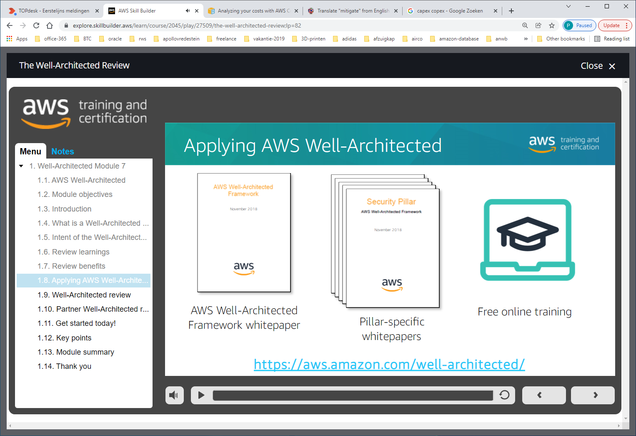

<https://aws.amazon.com/well-architected/>





